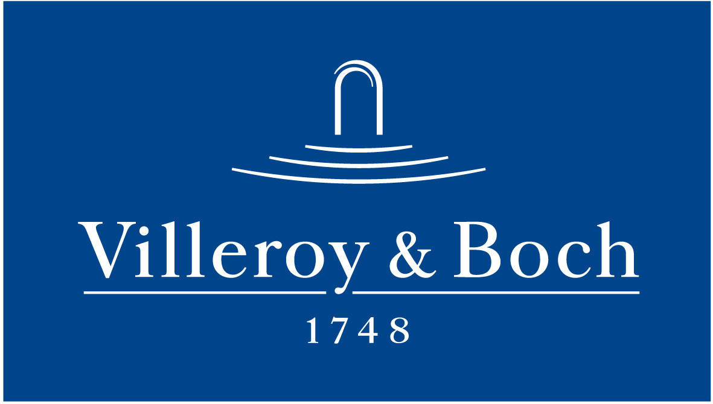
Basın Bülteni

8 Haziran 2020

Taşların Milyonlarca Yıllık Hikayeleri

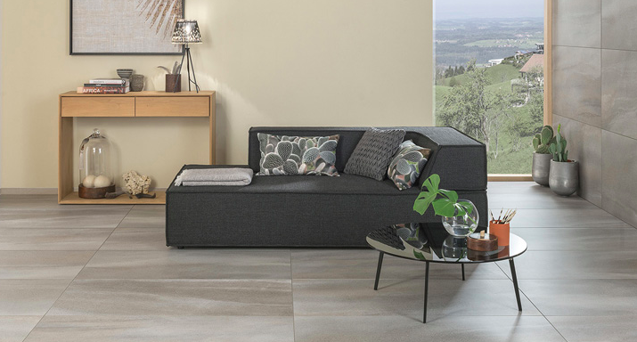

Taşların benzersizlikleriyle tasarımcılara ilham veren hikayeleri var! Villeroy & Boch’un Natural Blend serisi, taşların hikayelerini yüzeylere taşıyor.

Villeroy & Boch’un Natural Blend karo serisi, taşların milyonlarca yıl öncesine dayanan ve benzersizlikleriyle tasarımcılara ilham veren hikayelerini yeniden yazıyor. Farklı taş türlerinin renk ve desenlerini harmanlayan seri, hem modern hem de klasik iç mekan tasarımlarına doğal bir dokunuşla getiriyor.

Natural Blend’in 40 x 120 ve 30 x 60 cm’lik karoları, küçük ve geniş banyolarda tercih ediliyor. Tasarım bütünlüğü sağlayan büyük ebatlı karoların yanı sıra, 5 x 5 cm’lik mozaik karolar, yıkanma alanları için de ideal bir çözüm sunuyor. Duvar karolarıyla eşleştirilen modüler vilbostone yer karoları, 4 farklı boyutta sunuluyor. 30 x 60, 60 x 60, 30 x 120 ve 60 x 120 cm’lik duvar karoları, aynı zamanda kolay döşeme ve temizlik olanağı sunuyor.

